HƯỚNG DẪN SỬ DỤNG HỆ THỐNG BÁO CHÁY
 
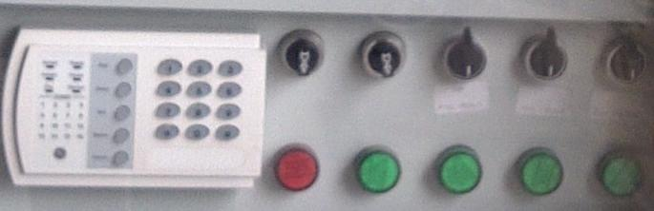

- Hệ thống hoạt động 24/24 (đèn Ready – power cháy sáng là hệ thống hoạt động bình thường)
- Khi có sự cố báo cháy, báo trộm còi sẽ kêu vang đồng thời hiển thị khu vực nơi xảy ra theo BẢNG PHÂN BỐ ZONE

Để tắt còi, ta bấm phím 1-2 -3 -4
Để hệ thống hoạt động bình thường ta bấm * 7

BẢNG PHÂN BỐ ZONE

SỐ ZONE | KHU VỰC GIÁM SÁT
1 | TẦNG TRỆT
2 | LẦU 1
3 | LẦU 2
4 | LẦU 3
5 | LẦU 4
6 | LẦU 5
7 | LẦU 7
8 | LẦU 8
9 | LẦU 9
10 | LẦU 10
11 | LẦU 11

☞ Ghi chú:

Nếu quý khách có gì thắc mắc, xin liên hệ theo số điện thoại: 0934865634. Cảm ơn!

